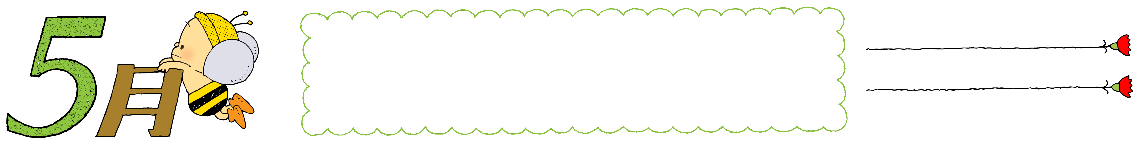

H25・5月　日光小学校

保健室

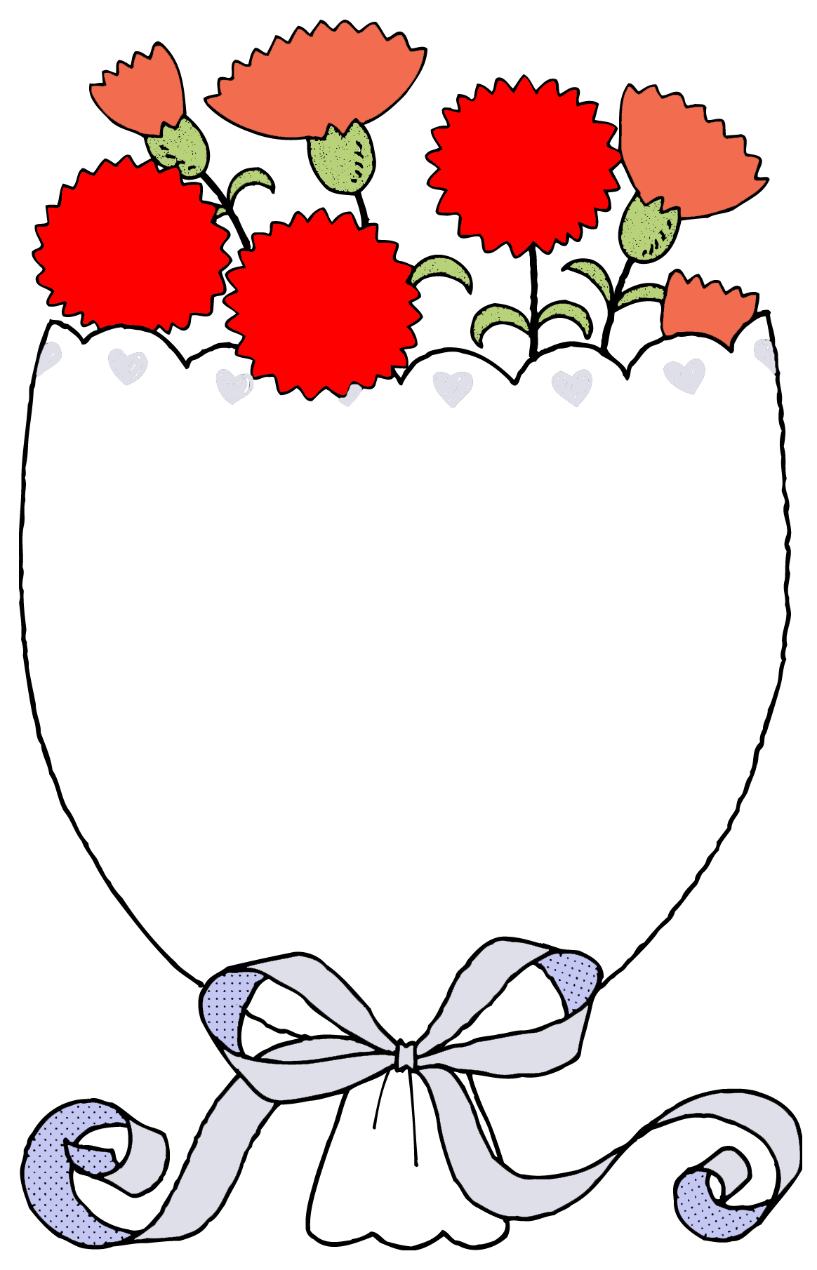

H２５・５月

**ほけんだより**

がまって、１がぎました。しいクラスにもし

ずつれてきたころではないでしょうか？５はがゆるみ、れがてをしたり、ケガがえるです。にごせるように、しいをがけましょう。

の**“○○する”**をえてみよう！！

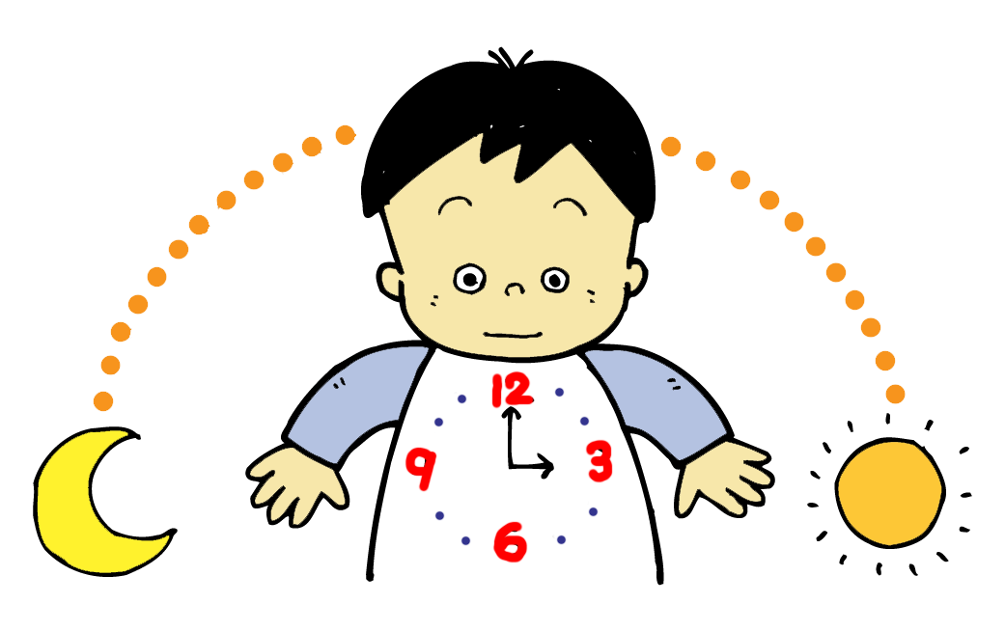

**ねる**

は９～１０はねるがあります。きるからえてみましょう。

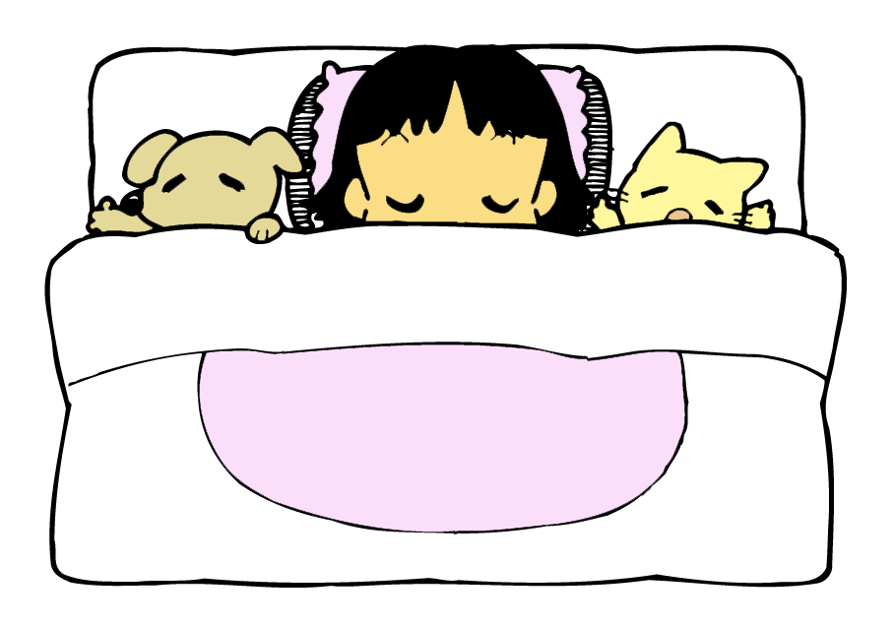

**をる**

らず、ゆっくりいてににうためには、いつをればいいですか？　　　　　　　

**ごはんをべる**

がず、ゆっくりごはんをべるには、いつべめるといいでしょう？

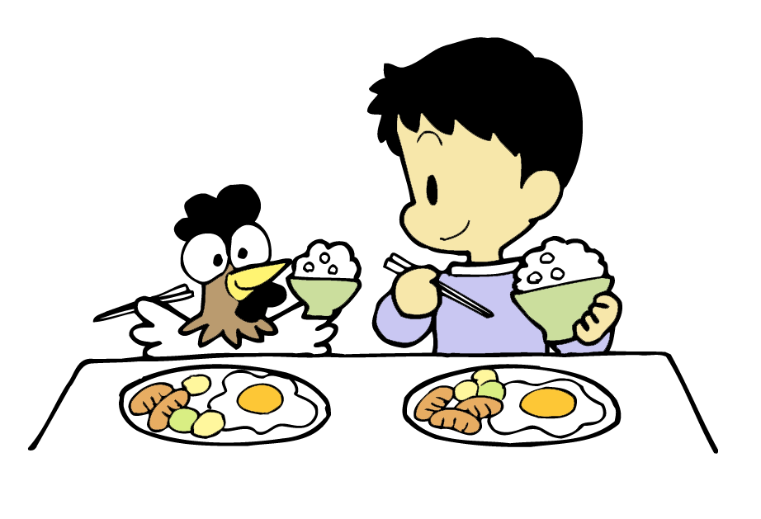

**テレビをわる**

ねる１には、テレビをたり、パソコンをったりするのをやめましょう。

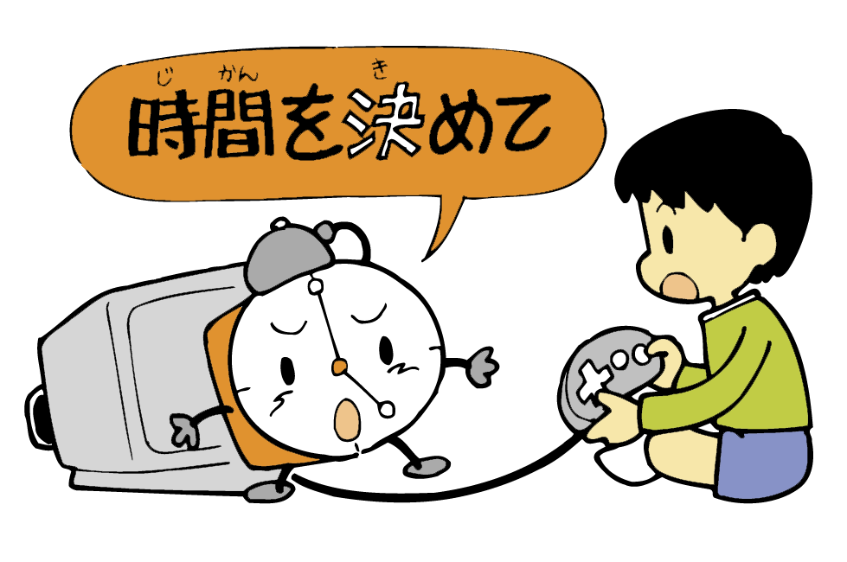

**きる**

、ゆっくりして、にくには、にきればいいかえてみましょう。

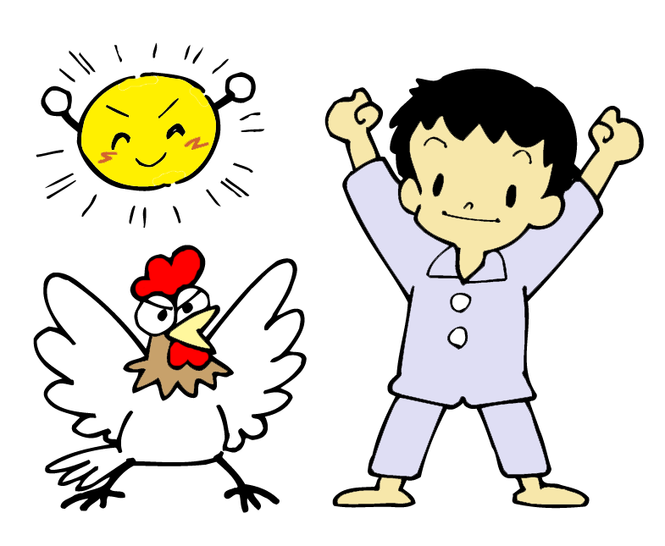

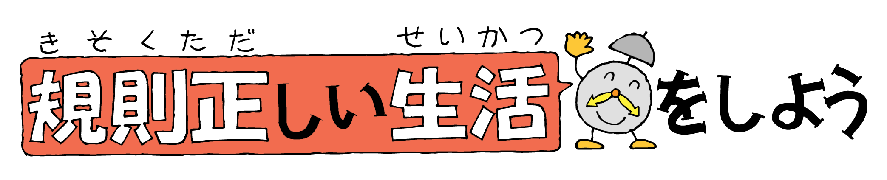

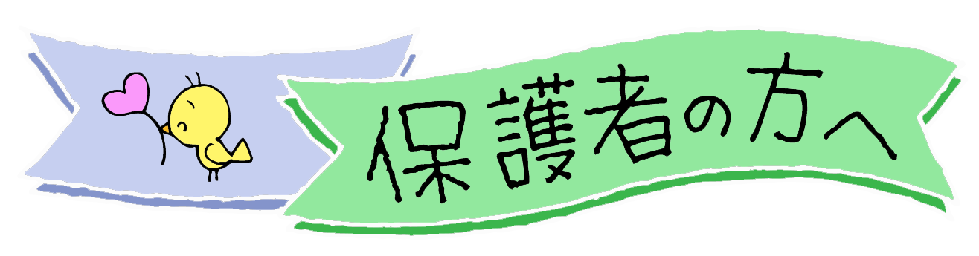

保護者の方へ

　４からをしていますが、についてはおらせしています。・がつかったには「のおらせ」をおししますので、できるだけくし・をおらせくださいますよう、おいします。

　なおしても「なし」となることがありますが、これはでのがスクリーニング（・のいがあるものをびす）であるためです。・をねておいしげます。